ЛАБОРАТОРНА РОБОТА №3

«Створення рисунків у редакторі Microsoft Word»

Студента групи КН-12

Бурчак М.В

Викладач:

Тимченко О.В.

**Мета роботи**: Оволодіти навичками створення рисунків середньої складності в текстовому документі.

**Хід виконання**: створив 3 рисунки, результати виконання прикріпленні нижче.

**Контрольні питання:**

1. Ви можете змінити вигляд фігури лінії, змінивши її колір, стиль або товщину. Якщо використовується Excel, Outlook, Word або PowerPoint, ви можете застосувати попередньо визначений експрес-стиль, щоб швидко змінити вигляд лінії.
2. Ні
3. Видалити з цього многокутника заливку фону через Формат фігури
4. Вставте рисунок. - Клацніть піктограму Параметри макета та виберіть один із варіантів у розділі З обтіканням текстом.
5. Через Формат рисунка – Положення на сторінці
6. Можна задати у Форматі рисунка. Або натиснути на рисунок у збільшувати/зменшувати його.

Рисунок 1.

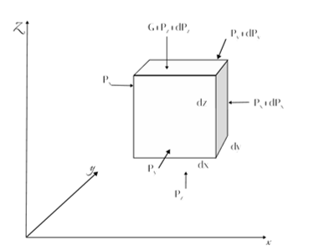

Рисунок 2.

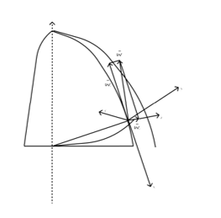

Рисунок 3.

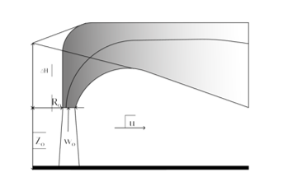

**Висновок**: Під час проведення лабораторної роботи я здобув досвід у створенні середньої складності графічних зображень у текстовому документі..